# Лабораторная работа 3. Матричные фильтры обработки изображений

## Матрица свёртки

Свёртка представляет собой способ представления какого-либо векторного значения скалярным значением. Существует бесконечное количество таких способов, многие из которых определяются некоторыми коэффициентами. Применительно к обработке изображений векторное значение представляет собой цвет группы пикселей, а скалярное значение, получаемое на основе свёртки, представляет собой цвет пикселя, получаемого в результате применения к исходному изображению какого-либо эффекта.

Цифровые фильтры на основе свёртки характеризуются размером группы пикселей. Это называется размером фильтра. Также фильтр характеризуется своей импульсной характеристикой. Применительно к обработке изображений импульсная характеристика фильтра представляет собой изображение, получаемое в результате обработки чёрного изображения, в центре которого располагается белая точка. Конечность импульсной характеристики определяется конечным размером группы пикселей, используемых в фильтре. Импульсная характеристика зависит от размера фильтра и определяется коэффициентами фильтра.

Алгоритм свертки:

1. Матрица коэффициентов поэлементно умножается на фрагмент матрицы изображения такого же размера.
2. Числа в полученной матрице суммируется.
3. Результат делится на коэффициент нормирования, равный сумме значений матрицы коэффициентов.

Ниже представлено применение матрицы свёртки:

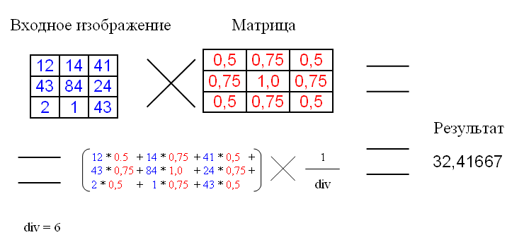div – это коэффициент нормирования, для того чтобы средняя интенсивность оставалась не изменой.

В примере матрица имеет размер 3x3, хотя размер может быть и больше.

## Фильтр размытия

Наиболее часто используемым фильтром, основанным на матрице свёртки, является фильтр размытия.

Обычно матрица заполняется по нормальному (гауссовому закону). Гаусово размытие с радиусом *r* считается по формуле

image

Пределы суммирования по *u* и *v* можно выбирать как плюс минус несколько сигм, т.е. радиусов.

Ниже приведена матрица размытия 5x5 заполненная по закону Гауссовского распределения.

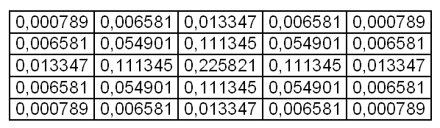  
Коэффициенты уже являются нормированными, так что div для этой матрицы равен одному.

От размера матрицы зависит сила размытия.  
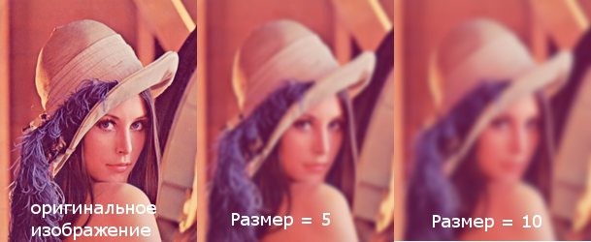  
  
Стоит упомянуть о граничных условиях (эта проблема актуальна для всех матричных фильтров). У верхнего левого пикселя не существует «соседа» с права от него, следовательно, нам не на что умножать коэффициент матрицы.  
  
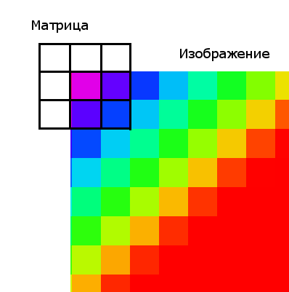   
  
Существует 2 решения этой проблемы:  
  
1. Применение фильтра, только к «окну» изображения, которое имеет координаты левого верхнего угла [kernelSize / 2, kernelSize / 2], а для правого нижнего [width — kernelSize / 2, height — kernelSize / 2]. kernelSize – размер матрицы; width, height – размер изображения.  
  
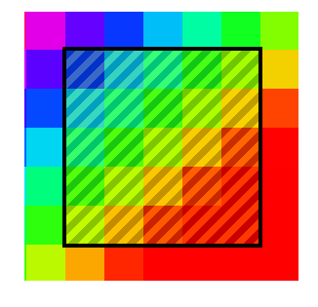   
  
Это не лучший способ, так как фильтр не применяется ко всему изображению. Качество при этом довольно сильно страдает, если размер фильтра велик.  
  
2. Второй метод (дополнение) требует создания промежуточного изображения. Идея в том, чтобы создавать временное изображение с размерами (width + 2 * kernelSize / 2, height + 2 * kernelSize / 2). В центр изображения копируется входная картинка, а края заполняются крайними пикселями изображения. Размытие применяется к промежуточному буферу, а потом из него извлекается результат.  
  
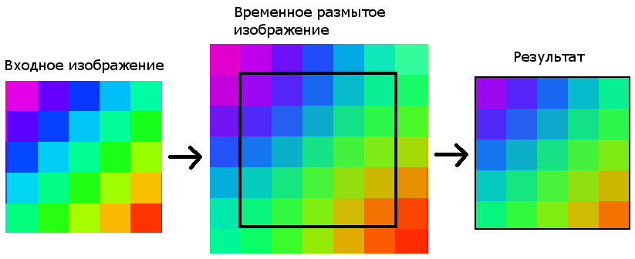   
  
Данный метод не имеет недостатков в качестве, но необходимо производить лишние вычисления.  
  
Фильтр размытия по Гауссу имеет сложность O(hi * wi * n *n), где hi, wi – размеры изображения, n – размер матрицы (ядра фильтра). Данный алгоритм можно оптимизировать с приемлемым качеством.   
  
Квадратное ядро (матрицу) можно заменить двумя одномерными: горизонтальным и вертикальным. Для размера ядра 5 они будут иметь вид:  
  
Одномерное ядро фильтры   
  
Фильтр применяется в 2 прохода: сначала горизонтальный, а потом к результату вертикальный (или на оборот).  
  
Сложность данного алгоритма будет O(hi * wi * n) + O(hi * wi * n) = 2 * O(hi * wi * n), что для размера ядра больше двух, быстрее, чем традиционный метод с квадратной матрицей.

## Фильтр улучшения чёткости

Для улучшения четкости необходимо использовать следующую матрицу:  
  
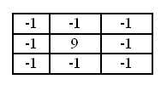   
  
Эта матрица увеличивает разницу значений на границах. Div для этой матрицы равен 1.  
  
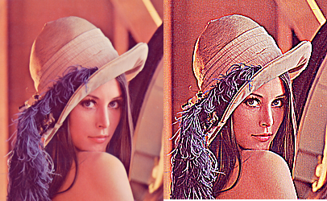 

## Медианный фильтр

Медианный фильтр обычно используется для уменьшения шума или «сглаживания» изображения.  
  
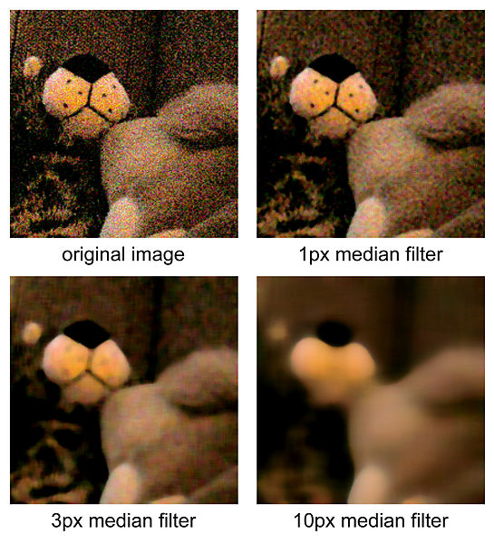  
  
Фильтр работает с матрицами различного размера, но в отличие от матрицы свёртки, размер матрицы влияет только на количество рассматриваемых пикселей.  
  
Алгоритм медианного фильтра следующий:  
  
Для текущего пикселя, пиксели, которые «попадают» в матрицу, сортируются, и выбирается средние значение из отсортированного массива. Это значение и является выходным для текущего пикселя.   
  
Ниже представлена работа медианного фильтра для размера ядра равного трём.  
  
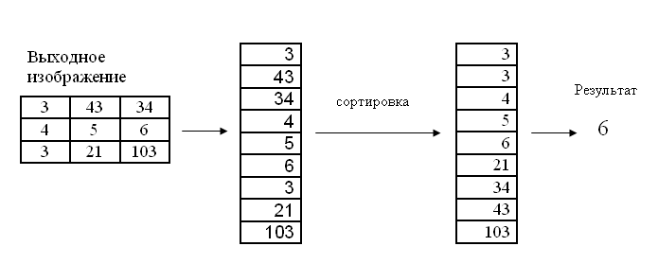

## Задание для самостоятельной работы

1. Подберите фотографию, содержащую мелкие и крупные детали для обработки с помощью фильтров (можно взять одно из изображений Прокудина_Горского).
2. Создайте функцию дополнения изображения по высоте на n пикселей сверху и снизу и по ширине на m пикселей с левой и правой стороны. Цвет генерируемых пикселей вычисляйте как средний из области под генерируемым пикселем n x m.
3. Реализуйте box-фильтрацию изображения окном n x m пикселей. Сравните результаты работы 3-х разных фильтров на вашем изображении.
4. Реализуйте медианный фильтр и протестируйте его работу на вашем изображении.
5. Реализуйте фильтр размытия по Гауссу для матрицы n x n . Протестируйте фильтр на вашем изображении.
6. Сопоставьте результат работы трех фильтров размытия.
7. Реализуйте функцию для обработки изображения матрицей свертки размера n. Протестируйте работу функции, обработав изображения тремя различными матрицами свертки.
8. Выделите границы изображения, используя фильтры Первитт, Робертса и Собеля.